##### **Схема размещения мест (площадок) накопления твердых коммунальных отходов на территории муниципального образования**

##### **Станционно-Ребрихинский сельсовет Ребрихинского района Алтайского края**

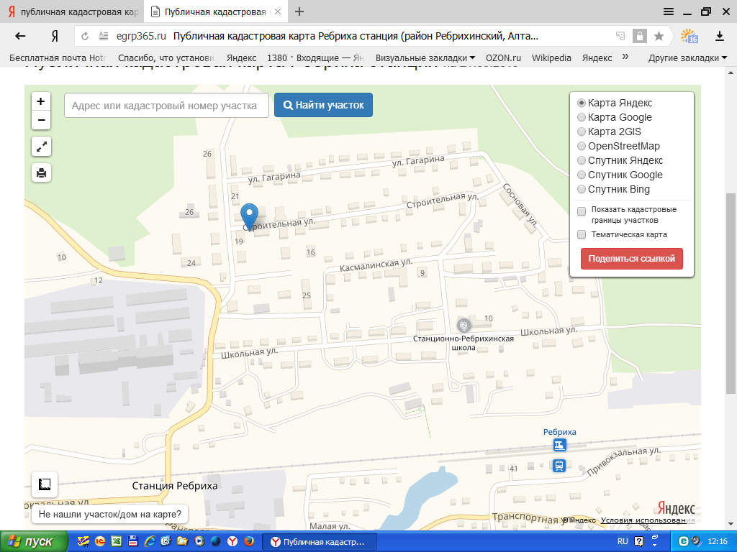

5

Приложение 2

к постановлению Администрации

Станционно-Ребрихинского сельсовета

Ребрихинского района

Алтайского края от 26.06.2020 _№ 22

Реестр мест (площадок) накопления твердых коммунальных отходов, в том числе крупногабаритных отходов, на территории муниципального образования Станционно-Ребрихинский сельсовет Ребрихинского района Алтайского края

|  |  |  |  |  |  |  |  |  |
| --- | --- | --- | --- | --- | --- | --- | --- | --- |
| N п/п | Данные о нахождении мест (площадок)  накопления твердых коммунальных отходов | | Данные о технических характеристиках мест (площадок) накопления твердых коммунальных отходов | | | | Данные о  собственниках мест  (площадок) накопления твердых  коммунальных  отходов | Данные об источниках образования твердых коммунальных отходов, которые складируются  в местах (на  площадках) накопления  ТКО |
|  | Адрес | Координаты | Покрытие | Площадь, кв. м. | Кол-во  размещенных  контейнеров,  бункеров, шт., / объем, м3 | Кол-во  планируемых  к размещению  контейнеров, бункеров,  шт., их  объем |
| 1 | Алтайский край, Ребрихинский район, ст.Ребриха, в 30 метрах на северо-восток от территории сельского Дома культуры по ул.Касмалинская,  д. 33 |  | бетон | 15,9 | 3/0,85 | 0/0 | Администрация Станционно-Ребрихинского  сельсовета Ребрихинского района Алтайского края, ОГРН 1022202562513 | МКД по улицам Гагарина, дома №№ 21,23,24,26; улица Строительная, дома №№ 15,19,21,23; улица Касмалинская, дома №№ 18,20,24,27,31. |